校园网认证计费系统用户缴费流程

- 请用户打开IE浏览器输入：http://account.hhu.edu.cn ：
出现图 ⑴界面，输入用户名和密码，点击“自服务”（请不要回车），
进入图 ⑵，点击“用户自服务”，
进入图 ⑶，点击“用户自主交费”，
进入图⑷，填写缴费单，交现金的用户，请选“现金”；用校内经费本转帐的用户请选“转帐”。交费单填写好之后，点“确定”。
进入打印缴费单界面，见图⑸、图⑹，打印缴费单。

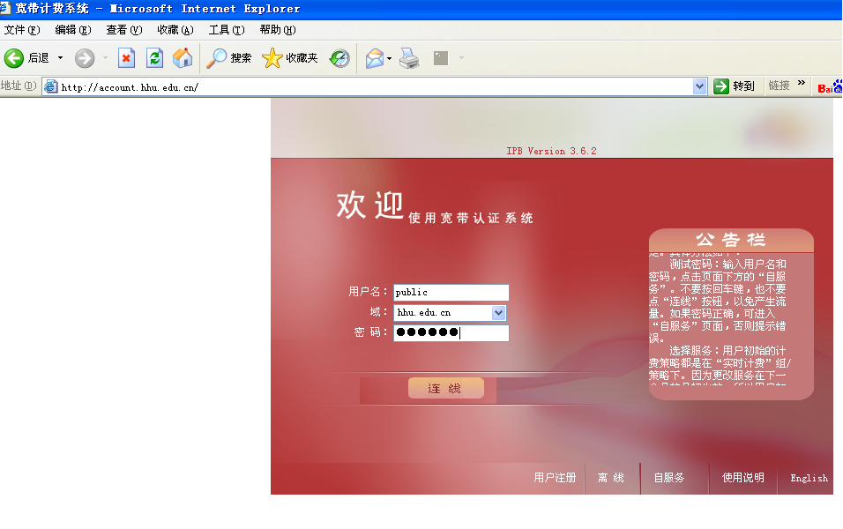
图 ⑴
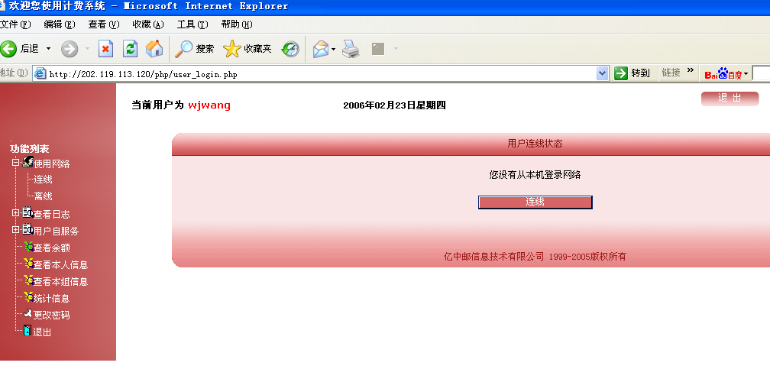
图 ⑵
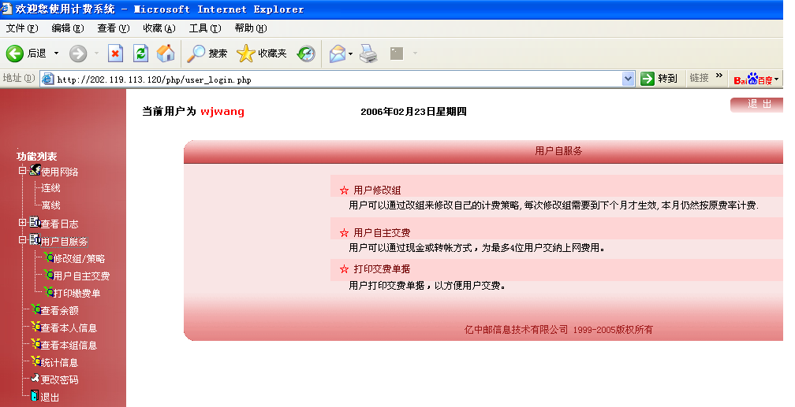
图⑶

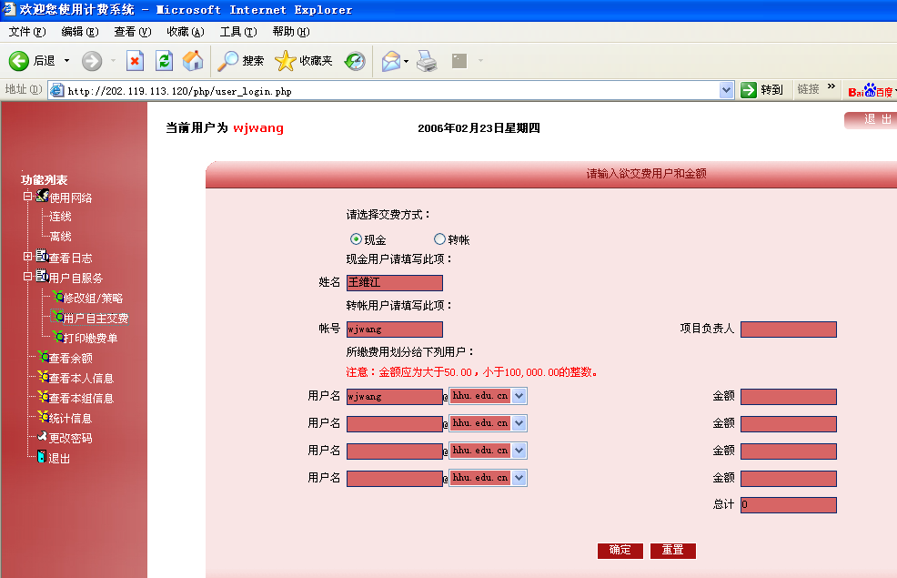
交现金的用户选“现金”。
用校内经费本转帐的用户选“转帐”。
图 ⑷

图 ⑸

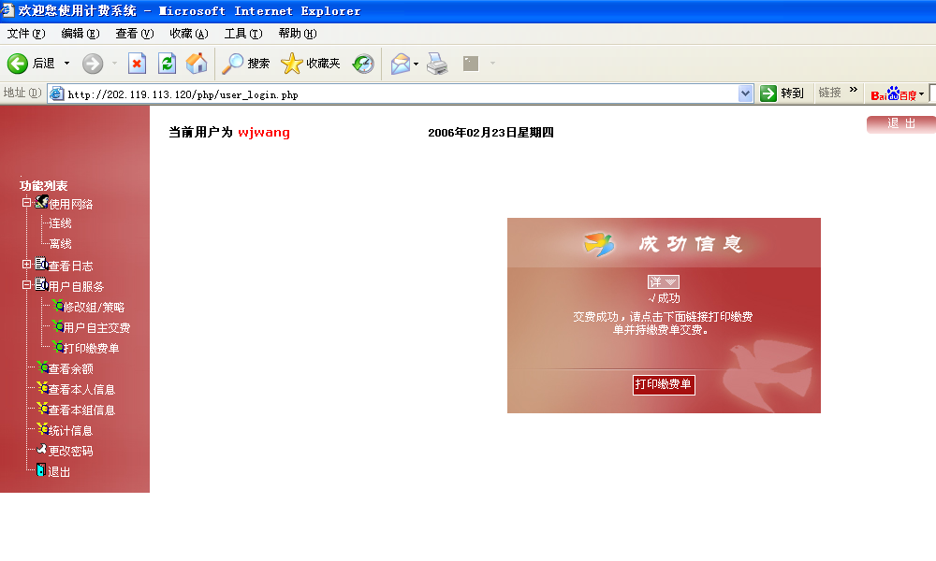
图 ⑸
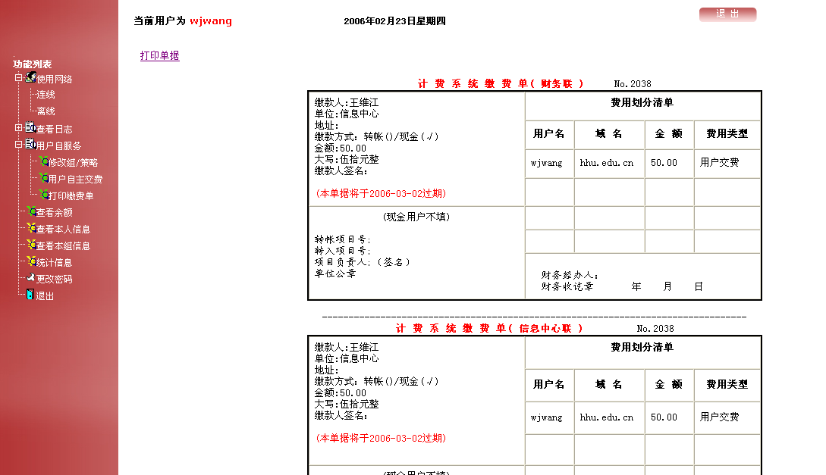

图 ⑹
- 用户打印出缴费单之后，到财务处办理缴费。
（1）交现金的用户，带打印的缴费单和现金到河海馆2楼财务处交费。交费后把财务处盖过现金收讫章交款单的信息中心联交网络馆203房间帐户管理员，帐户管理员帮用户加款到帐户。
（2）用校内经费本转帐的用户，先填写校财务经费报销单，由经费本负责人在报销单上签名，带经费本和缴费单及填写好的报销单到财务处转帐交费。交费后把财务处盖过转帐收讫章交款单的信息中心联交网络馆203房间帐户管理员，帐户管理员帮用户加款到帐户。

友情提醒：
新的交费流程用户不需先到信息中心网络馆让帐户管理员手工开写校内缴款通知单，用户在认证计费系统中打印的缴款通知单就可以到财务处直接办理。

